SPRAWOZDANIE

Zajęcia: Nauka o danych II

Prowadzący: prof. dr hab. Vasyl Martsenyuk

|  |  |
| --- | --- |
| Laboratorium Nr 2  Data 24.05.2025  Temat: „Praktyczne zastosowanie rekurencyjnych sieci neuronowych (RNN) do analizy szeregów czasowych”  Wariant 2 | Anna Więzik  Informatyka  II stopień, niestacjonarne,  2 semestr, gr.1a TTO |

1. Polecenie:

Link do repozytorium: <https://github.com/AnaShiro/NoD2_2025>

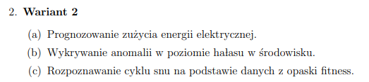

Rekurencyjne sieci neuronowe (RNN) są stworzone do analizy danych sekwencyjnych, co pozwala im efektywnie modelować zależności czasowe. Ich odmiany, takie jak LSTM i GRU, dobrze radzą sobie z dłuższymi sekwencjami, dzięki czemu znajdują zastosowanie w prognozowaniu, klasyfikacji oraz identyfikacji wzorców w szeregach czasowych. Choć RNN napotykają wyzwania, takie jak problem zanikającego gradientu i wysokie koszty obliczeniowe, pozostają kluczowym narzędziem w analizie danych tekstowych i czasowych.

1. Opis programu opracowanego

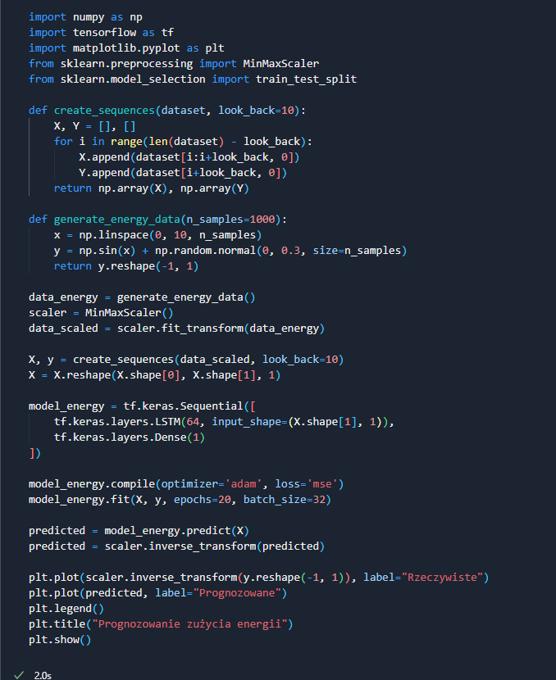

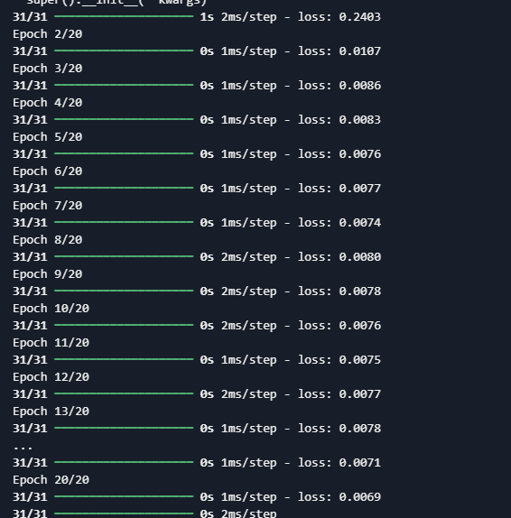

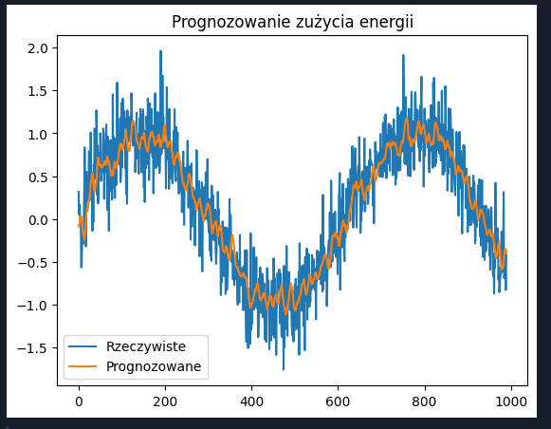

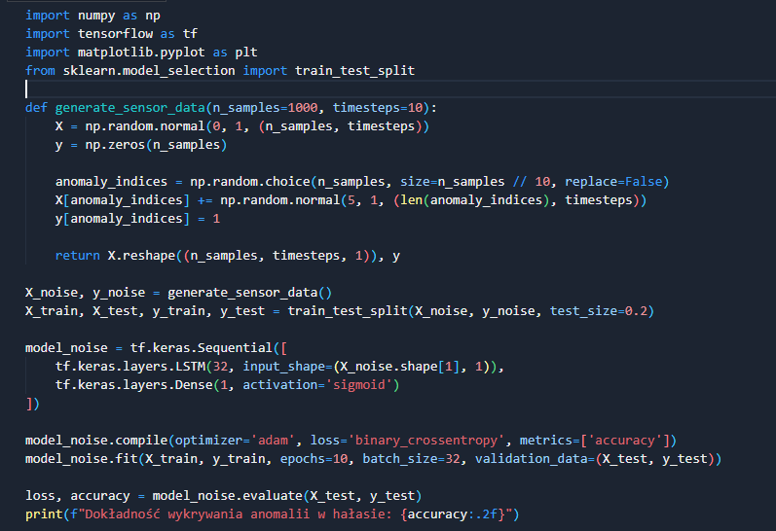

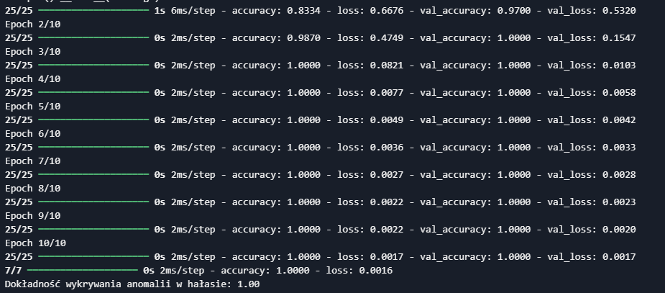

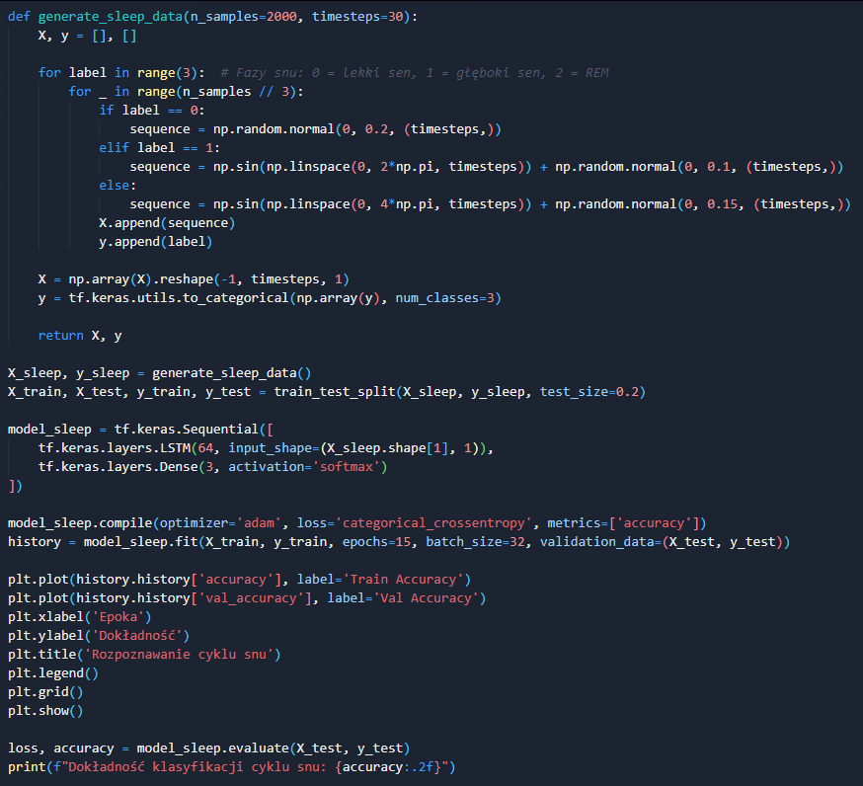

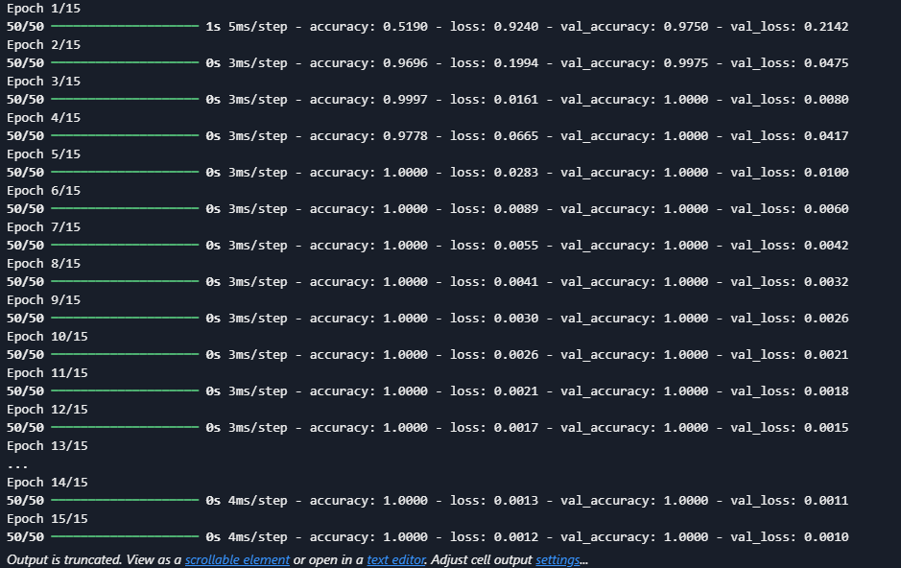

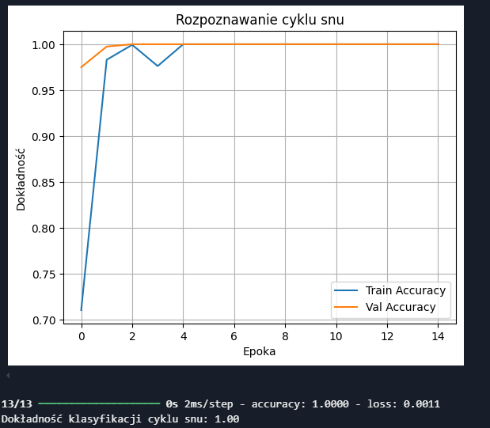

1. Wnioski

Ćwiczenie pozwoliło uczestnikom na praktyczne zapoznanie się z implementacją i zastosowaniem RNN w analizie danych czasowych. Na przykładach prognozowania, wykrywania anomalii oraz rozpoznawania aktywności mogli zaobserwować, w jaki sposób RNN uczą się zależności sekwencyjnych. Zrozumienie mechanizmów działania LSTM i GRU oraz ich praktyczne wykorzystanie stanowi solidną podstawę do dalszej pracy z danymi sekwencyjnymi i czasowymi.